**c**

**Biblioteka**

**Predmet: Klijent Server Sistemi**

**Profesor: Student:**

**dr Mirko Kosanović Aleksa Mihajlovic**

**Miloš Kosanović Rer 15/19**

**10.01.2022**

Sadrzaj

1. Uvod - 3 -

2. Instalacija i podešavanje projekta - 3 -

2.1. Instaliranje modula - 3 -

3. Arhitektura aplikacije - 3 -

3.1 Serverski deo - 4 -

3.2 Klijentski deo - 4 -

3.3 Baza podataka - 4 -

3.4 Komunikacija - 4 -

4. Rad aplikacije - 6 -

4.1 Opis implementacije - 6 -

4.2 Opis funkcionalnosti – korisničko uputstvo - 8 -

5. Literatura - 10 -

# 

# 1. Uvod

U ovom projektu obrađena je izrada veb aplikacije za biblioteku,koja omogucuje bibliotekaru da kreira dva tipa naloga korisnika i da doda novog bibliotekara. Korisnik ima mogucnost da se uloguje ima uvid u knjige koje je iznajmio. Bibliotekar moze iznajmljivati knjige za korisnika, dodati knjigu i broj primeraka knjige,imati na uvid kod kojih korisnika je odredjena knjjiga iznajmljena. Tehnologije koje su korišćene na klijentskoj strani su HTML5, CSS sa Bootstrap framework-om i JavaScript, dok su na serverskoj strani korišćeni NodeJS sa Express framework-om, kao i MySql za rad sa bazom podataka. Alati khttps://stackoverflow.com/oji su korišćeni prilikom izrade aplikacije su pretraživac Google Chrome i Visual Studio Code kao text editor.

# 2. Instalacija i podešavanje projekta

Da bismo pokrenuli NodeJS aplikaciju potrebno je da instaliramo NodeJS, a za ovaj projekatkoristimo i MySql , pa je potrebno i njega instalirati.

## 2.1. Instaliranje modula

U ovom projektu nalazi se **package.json** fajl, to je fajl koji se inicijalizuje sa projektom, sadrzi sve zavisnosti za nasu aplikaciju kao i neke nove ukoliko ih dodajemo u projekat. Potrebno je instalirati sve zavisnosti nase aplikacije kako bi ona funkcionisala a to radimo iz terminala kucanjem komande npm i ’naziv_modula’. Da bi smo na nekom drugom računaru pokrenuli i instalirali module, potreno je ukucati sledeću naredbu, **npm install.** Ova naredba prvo pretražuje **package.json** fajl i u njemu traži i instalira sve zavisnosti (tj. module ili biblioteke) koji su potrebni za ovaj projekat. Moduli i biblioteke koje su pootrebne su: Express, Express-session, moment, MySql, Pug, fontawesome,Bcrypt.

# 3. Arhitektura aplikacije

Aplikacija u sebi sadrži root folder ’/’ koji u sebi sadrži ’/node_modules’ folder koji sadrži module koji su potrebni NodeJS-u, ’/public’ folder u kome su smešteni fajlovi za stilizaciju web stranica (css,js,i folder sa slikama). U folderu ’/views’ se nalaze form i templejt fajlovi aplikacije sa extenzijom pug. Folder ’/views’ ima tri podfoldera ’/bibliotekar’, ’/korisnik’ i ’/knjige’. Imamo i folder pod imenom ’/zahtevi’ u kom su smesteni svi MySql upiti koje koristimo.

## 3.1 Serverski deo

## Na serverskoj strani se koriste NodeJS i Express framework. Pomocu njega komuniciramo sa bazom podataka.

## 3.2 Klijentski deo

## Na klijentskom delu koriscen je HTML, CSS i JavaScript zajedno sa template jezikom pug. Klijentski deo nam sluzi za prikaz podataka koje server salje iz baze.

## 3.3 Baza podataka

Tehnologija koja se koristi za cuvanje podataka je MySql baza podataka. MySQL je relaciona baza podataka. To znači da su podaci smešteni unutar strukture sposobni da prepoznaju odnose između sačuvanih informacija. Svaka baza podataka sadrži tabele. Svaka tabela (koja se takođe naziva relacija) sadrži jednu ili više kategorija podataka pohranjenih u kolonama (koji se takođe nazivaju atributima). Svaki red (koji se takođe naziva zapis ili zbirka) sadrži jedinstven podatak (koji se inače naziva ključ) za kategorije definisane u kolonama.

## 3.4 Komunikacija

|  |  |  |
| --- | --- | --- |
| **Adresa** | **HTTP metoda** | **Opis** |
| /login | GET | Početna strana |
| /login | POST | Zahtev za logovanje korisnika |
| /knjige | GET | Prikaz svih dostupnih knjiga |
| /knjige/dodaj | GET | Forma za dodavanje novih knjiga |
| /knjige/dodaj | POST | Zahtev za dodavanje nove knjige |
| /knjige/info/:id_knjige | GET | Informacije o knjizi |
| /knjige/obrisi/:id_knjige | POST | Zahtev za brisanje knjige |
| /korisnik/dodaj | GET | Forma za dodavanje novih korisnika |
| /korisnik/dodaj | POST | Zahtev za dodavanje korsnika |
| /bibliotekar/iznajmi | POST | Zahtev za iznajmljivanje knjige |
| /bibliotekar/vrati_potvrda/:id_primeraka knjige | GET | Potvrda za vracanje knjige po ID knjige |
| /bibliotekar/vrati_potvrda/:id_primeraka knjige | POST | Zahtev za vracanje knjige po ID |
| /bibliotekar/iznajmi_potvrda/:id_korisnika/:id_primerka_knjige | POST | Zahtev za iznajmljivanje putem ID knjige i korsnika |
| /primerci_knjige/obrisi/:id_primeraka_knjige | POST | Zahtev za brisanje primerka knjige |
| /logout | GET | Logout ruta |

# 

# 4. Rad aplikacije

## 4.1 Opis implementacije

Bibliotekar moze dodavati nove korisnike i nove knjige. Postoje dve vrste naloga to su bibliotekar i korisnik. Implementirana je i sesija tako da korisnik ima ogranicene funkcije. Bibliotekar moze dodati nove knjige i broj primeraka knjige, moze iznajmiti knjigu za korisnika, moze proveriti datum uzimanja i vracanja knjige, moze videti ko je iznajmio koju knjigu. Korisnik knjige koje je on iznajmio i rok za vracanje iznajmljenih knjiga. Ako je rok za vracanje knjige istekao kolona u tabeli ce promeniti boju u crveno.

app.post('/bibliotekar/iznajmi',async (req,res)=>

{

    if(!req.session.korisnik_id)

    {

        res.redirect('/login');

        return;

    }

    else

    {

        if(req.session.tip_naloga!='bibliotekar')

        {

            res.redirect('/knjige');

            return;

        }

    }

    var id_korisnika=req.body.broj_clanske_karte;

    var id_primerka_knjige=req.body.broj_knjige;

    var korisnik=await korisnici.nadji_po_id(id_korisnika);

    var primerak_knjige=await primerci_knjige.nadji_po_id(id_primerka_knjige);

    var greska='';

    if(korisnik.length==0)

    {

        greska+='Korisnik sa tim brojem clanske karte nije pronadjen.';

    }

    if(primerak_knjige.length==0)

    {

        greska+='Knjiga sa tim brojem nije pronadjena.';

    }

    else

    {

        if(primerak_knjige[0].idKorisnika!=null)

        {

            greska+='Knjiga sa tim brojem je vec iznajmljena.';

        }

    }

    if(greska=='')

    {

        console.log(primerak_knjige);

        console.log(korisnik);

        res.render('bibliotekar/iznajmi_potvrda',{primerak_knjige:primerak_knjige[0],korisnik:korisnik[0]});

    }

    else

    {

        console.log(greska);

        res.render('bibliotekar/iznajmi',{greska});

    }

})

Ovde vidimo prikaz koda kojim omogucavamo bibliotekaru da iznajmi knjigu. Prvo proveravamo da li je uopste neko ulogovan kako ne bi pristupio ruti preko URL-a, zatim proveravamo da li je tip naloga biliotekar. Onda bibliotekar unosi ID korisnika i ID knjige ako postoje knjiga i korisnik, redirektuje se na stranicu iznajmi_potvrda gde imamo informacije o odabranoj knjizi i korosniku i gde mozemo klikom na dugme potvrditi iznajmljivanje.

async function nadji_po_idKnjige(idKnjige)

{

    let sql="SELECT primerci_knjige.id,primerci_knjige.idKorisnika,DATE_FORMAT(primerci_knjige.datumUzimanja,'%d.%m.%Y.') as datumUzimanja,DATE_FORMAT(primerci_knjige.datumVracanja,'%d.%m.%Y.') as datumVracanja,IF(NOW()>primerci_knjige.datumVracanja, '1', '0') as kasni,knjige.ime,knjige.imeAutora,kategorije.zanr,korisnici.ime as ime_korisnika ,korisnici.prezime as prezime_korisnika,korisnici.idKorisnika as idKorisnika FROM primerci_knjige INNER JOIN knjige ON knjige.IdKnjige=primerci_knjige.IdKnjige INNER JOIN kategorije ON kategorije.idKategorije=knjige.IdKategorije LEFT JOIN korisnici ON korisnici.idKorisnika=primerci_knjige.idKorisnika WHERE primerci_knjige.idKnjige = ?"

    return zahtev.query(sql,[idKnjige])

}

Na slici iznad imamo MySql upit potreban za proveravannje isteka roka za iznajmljivanje knjiga. Ako korisnik ne kasni sa iznajmljivanjem vraca se vrednost 0, ako kasni vrednost 1. Tu vrednost prosledjujemo kao primerak.kasni . Ako je vrednost 1 klasa u tabeli ce se promeniti na ’bg-danger’ sto u Bootstrap-u oznacava crveu boju.

                            if primerak.kasni=='1'

                                -klasa='bg-danger'

                            tr(class=klasa)

                                td=red++

                                    td=primerak.id

                                    if primerak.ime_korisnika

                                        td=(primerak.ime_korisnika+' '+primerak.prezime_korisnika+'('+primerak.idKorisnika+')')

## 4.2 Opis funkcionalnosti – korisničko uputstvo

Nakon logovanja bibliotekar se preusmerava na stranicu Knjige, gde se vide dostupne knjige. Detaljnije informacije o knjigama se dobiju klikom na dugme Info, klikom na dugme Obrisi brise sve knjige.

## 

Pored informacija o knjizi bibliotekar moze takodje videti kod kojih je korisnika odredjeni primerak kjnige, kad su iznajmili knjigu i da li im istice rok za vracanje. Ako istice korisnik ce imati crvenu boju. Klikom na dugme Vrati bibliotekar vraca iznajmljenu knjigu, klikom na dugme Obrisi brise primerak te knjige.

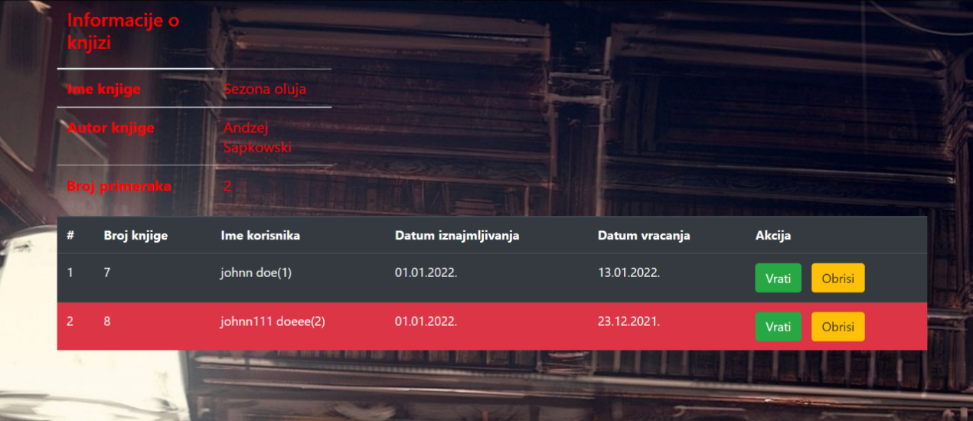

Nakon klika na dugme Vrati bibliotekar dobija detaljnije informacije o korisniku i knjizi,klikom na dugme Vrati vraca knjigu. Na slicnu stranicu se bibliotekar redirektuje i kad zeli da iznajmi knjigu.

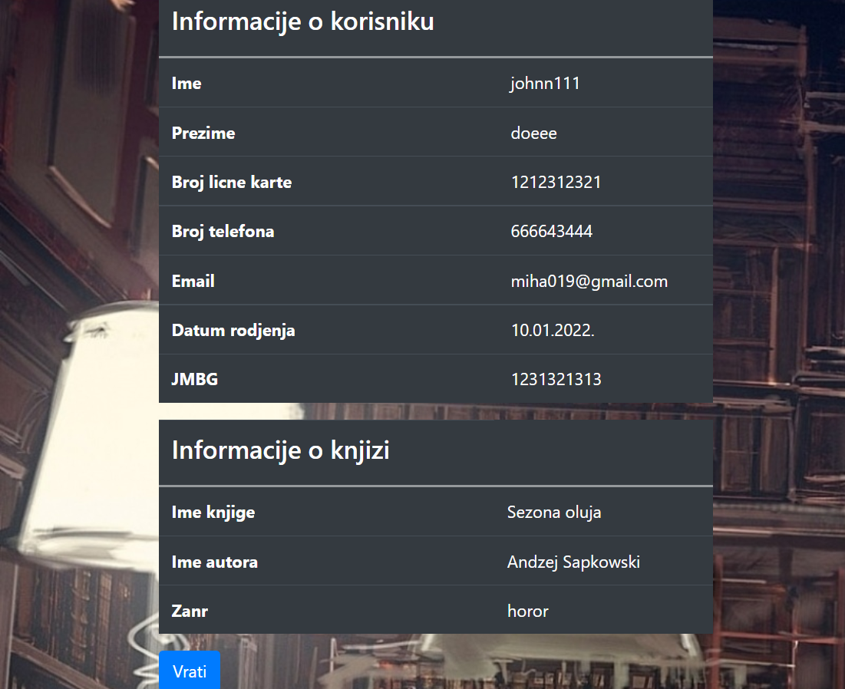

U navigacionom meniju imamo prozor za kreiranje novih korisnka,za dodavanje novih knjiga i za iznajmljivanje knjiga. U prozoru iznajmljivanje knjiga se vrsi pomocu ID korisnika i ID knjige pomocu forme. Putem forme se takodje dodaje novi korisnik i knjiga.

# 5. Literatura

1. Praktikum Klijent Server Sistemi – Milos Kosanovic, Mirko Kosanovic

2. Node.js – <https://nodejs.org/en/>

3. Express - <https://expressjs.com/>

4. MySql - <https://www.mysql.com/>

5. https://stackoverflow.com/

6. Navbar - <https://www.peengler.com/beautiful-navbar-responsive-horizontal-with-bootstrap/>

7. fontawesome- <https://fontawesome.com/>

8. Bootstrap - https://getbootstrap.com/